TSMasterAPI使用
目前使用TSMasterAPI.py文件有两种方式：
方式1：
将TSMasterAPI文件夹放置在Python环境的..Lib\site-packages文件夹下，如下图所示
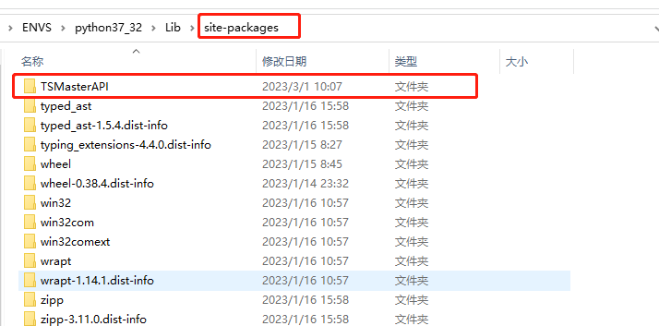
放置好之后，可以直接运行Demo文件中的示例。
方式二：
将TSMasterAPI.py文件放置在脚本文件同级目录，比如将TSMasterAPI.py文件放置在Demo文件夹，同样可以直接运行Demo文件夹中的示例工程。

